Мероприятия,
проведенные в школьной библиотеке
ко Дню Матери

15.11.2021 года в школьной библиотеке оформлена книжная выставка «Единственной маме на свете…», посвященная Дню Матери.
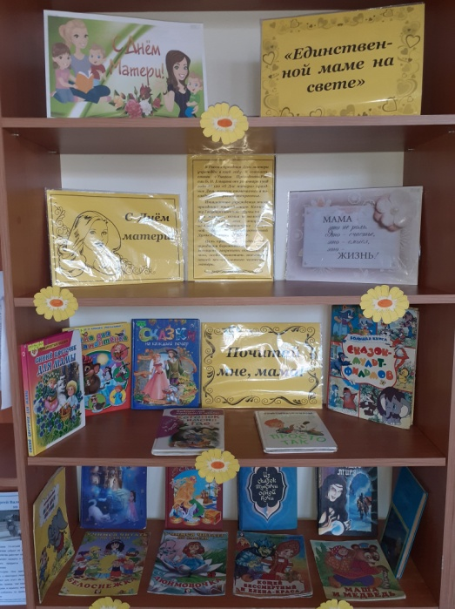
В России день матери празднуется в последнее воскресенье ноября. В разных странах он приходится на разные даты, но суть его едина — вспомнить о женщине, которая подарила жизнь, воспитала, отдала свою любовь, силы и терпение ребенку.
Так много хочется сказать,
Что в двух словах не описать.
СПАСИБО, мамочка моя,
За то, что любишь ты меня.
За все бессонные те ночи
Хочу сказать СПАСИБО очень.
За то, что ты меня ждала,
Что волновалась, не спала.
За все мечты, что ты дарила.
За то, что страхи отводила.
За то, что мы с тобой семья,
Тебе скажу СПАСИБО я.
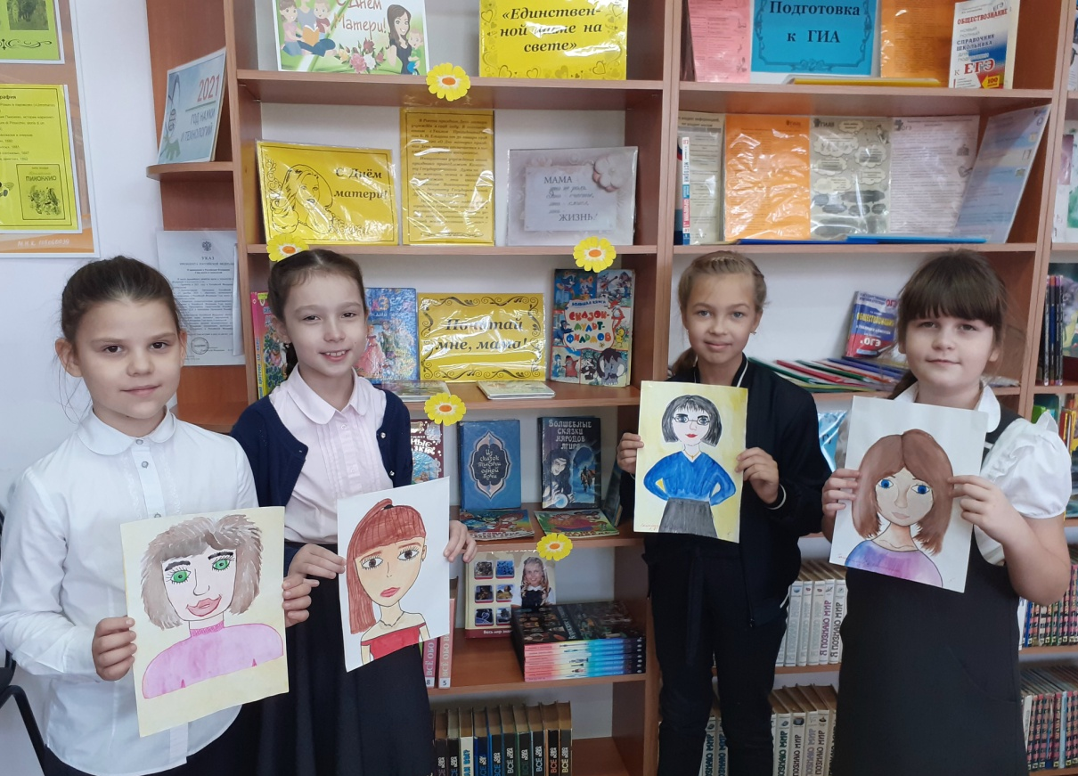
17.11.2021 в библиотеке прошел конкурс чтецов, посвященный Дню Матери «Любимой маме посвящается…». В конкурсе приняли участие учащиеся 4 «В» класса. Ребята читали стихотворения поэтов, посвященные самой родной, дорогой, любимой маме на свете. А пока жюри подводило итоги конкурса, ребята посмотрели мультипликационные фильмы «Разгром» и «Волк и теленок». Победителями стали:
I место – Ованесов Лев и Нестеров Роман;
II место – Вороной Вадим и Михеев Никита;
III место – Объедко Семен и Трубачева Полина.
